甘教考院[2018]169号

关于做好2019年3月全国计算机等级考试
网上报名工作的通知

各全国计算机等级考试考点：
2019年3月全国计算机等级考试（NCRE）全省统一网上报名工作定于2018年12月20日开始。本次报名按照考生网上填报、考生网上缴费的步骤进行。现将有关安排及要求通知如下：
一、报名时间
2018年12月20日—2019年1月15日。
二、报名网站
报名网站地址为http://ncre.ganseea.cn。
三、工作流程
网上报名及其后续工作主要包括：考生网上填报、考生网上缴费、考点编排考场和考生网上打印准考证4个环节（工作流程图见附件1）。
四、工作要求
（一）大力宣传，积极引导考生报名
各考点要通过广播、报刊、网络、校园媒体等多种媒体宣传NCRE网上报名工作，将《甘肃省2019年上半年NCRE考试公告》等信息传达到每个考生，耐心做好考生咨询和答疑工作，积极引导和指导考生报名。要深入贯彻落实省教育厅《关于进一步加强全国计算机等级考试管理工作的通知》（甘教厅[2011]29号）和《关于实施全国计算机等级考试网上报名工作的通知》（甘教厅[2014]78号）精神，加强考生诚信考试的宣传教育工作。实行全省统一网上报名后，考生只能在一个考点报考，考生不能重复报考同一科目，但可同时报考多个不同科目（最多3科），需注意各级别获证条件。通过与高校在校生学籍库比对，避免高校学生跨校报考。
（二）熟悉流程，主动服务考生
各考点要按照分级管理、分级负责的原则，根据NCRE全省统一网上报名工作流程，加强对考务和技术人员的培训，进一步熟练掌握网报工作流程和考务系统操作技能。网上报名阶段，要安排专人负责报名值班工作，及时为考生提供电话或网络咨询服务。开考前2周，各考点应为考生无偿提供打印发放准考证服务。
（三）科学统筹，合理编排考场
报名工作结束后，通过下载本考点全部报考信息，连同考试计划（从NEEA部署的NCRE考务管理系统中心网站下载）导入本地考务管理系统，准备编排考场。本次考试开始，考场编排时限定三、四级科目只能在第一天进行。
编排考场时，根据机房规模、考生人数和考试时长统筹规划、合理编排。必要时应增加机房和设备数量，确保按时（报考500人及以下的须在1天之内，500人以上1500人以下的须在2天之内，1500人及以上须在3天之内）结束考试。考试从第一天早晨9:00开始（随后两日早晨8:00开始），分批连续安排，每两批之间应留半小时考务组织时间，最后一批次启动时间应不晚于18时。
（四）稳步推进，按时上传编排数据
考场编排结束生成准考证号后，导出编排信息数据，于2019年3月15日前上传至省级网报考务管理系统，为考生提供自助打印准考证服务。
（五）严抓严防，确保信息数据安全保密
实行NCRE全省统一网上报名后，全省报名和考试数据都将存放于全省网报考务管理系统中，各考点要高度重视报考信息数据安全。一要管理好账号密码。密码应由考务系统操作人员专管，设置由字符和数字组成的安全级别较高的混合型密码，并且不定期更换密码；二要做好数据备份。除系统每天自动备份外，考务系统操作人员必须在每个工作阶段之前和之后（网报阶段每天）备份考试全部信息数据（包括考生照片），不仅要在系统本地备份，而且要实行异地备份。
五、其他事宜
（一）取消考点审核环节。按照教育部考试中心要求，自2018年9月考试报名起取消考点审核环节，考生必须认真填报个人信息（姓名、身份证号、照片等）并对所填报个人信息负责。考生确认填报信息后，须在一小时内完成缴费，逾期系统将自动删除信息。缴费确认后，考生个人信息由教育部考试中心后台生成后将不能修改，信息填报错误由考生本人负责，如“准考证”上的“姓名”和“身份证号”信息与“居民身份证”上不一致，一律不得参加考试。
（二）级别和科目调整。2019年考试继续使用2018版考试体系，同时对部分级别和科目进行调整，具体如下：
自2017年3月考试起，二级Access数据库程序设计（科目代码29）将使用新版考试大纲（2016年版）；2017年12月二级Visual FoxPro数据库程序设计（科目代码27）最后一次组考，2018年起将停考该科目。
- 获证条件调整。
1.自2018年3月考试起调整三级获证条件要求，考生只需通过三级考试即可获得该三级科目的合格证书，不再要求二级证书。
2.自2019年3月考试起，二级语言类及数据库类科目（即除MS Office高级应用外的其他二级科目）调整获证条件为：总分达到60分且选择题得分达到50％及以上（即选择题得分要达到20分及以上）的考生方可取得合格证书。
（四）下载考试计划。2019年3月NCRE考试计划由省教育考试院通过教育部考试中心（NEEA）部署的NCRE考务管理系统中心网站（网站地址见附件4）发布，各考点自行登录该网站（登录账号及密码不变），下载后导入本考点部署的考务管理系统。
（五）部署本地考务管理系统。采用全省统一网报考务管理系统（V8.1212版）管理考试信息数据，各考点要按照系统安装和使用说明书部署本地考务管理系统，各级别报名、编排、考试数据存放于同一数据库中。
（六）正确选择考次。NCRE考务管理信息系统中，NEEA考试计划发布网站、全省统一网报考务管理系统以及考点用于本地编排考场考务系统都并列存在历次考试记录，考点务必先正确选择考次（默认值为最近一次考试）后，再处理信息和操作数据，本次为第54次考试。
（七）考试收费标准及费用拨付。根据《甘肃省财政厅关于对教育考试院相关非学历考试收费分成的批复》（甘财教[2015]199号），我省NCRE考试收费标准为每人每科次100元，考点分成为每人每科次40元。考点分成经费于考前拨付入各财政账户。

附件：1．NCRE网上报名相关工作流程图
2．NCRE考生上传电子照片信息标准
3．NCRE网上报名在线支付银行列表
4．NCRE网上报名相关工作进度安排及网络地址

甘肃省教育考试院
2018年12月19日

甘肃省教育考试院 2018年12月19日印发
附件1：
NCRE网上报名相关工作流程图
1．网报整体工作流程：
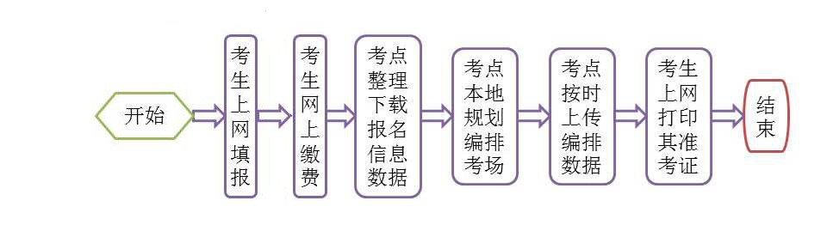

2．考生网上填报流程：
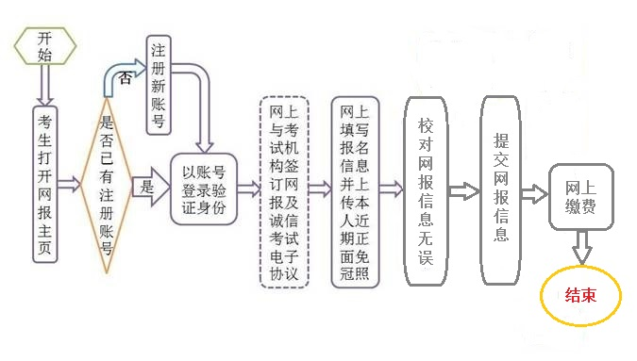

4．考生网上缴费流程：
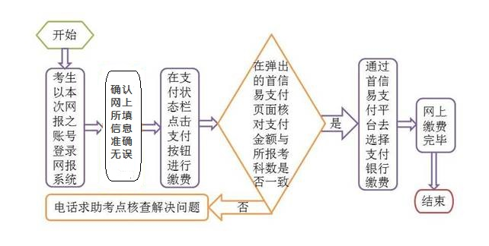

5．考点编排考场流程：
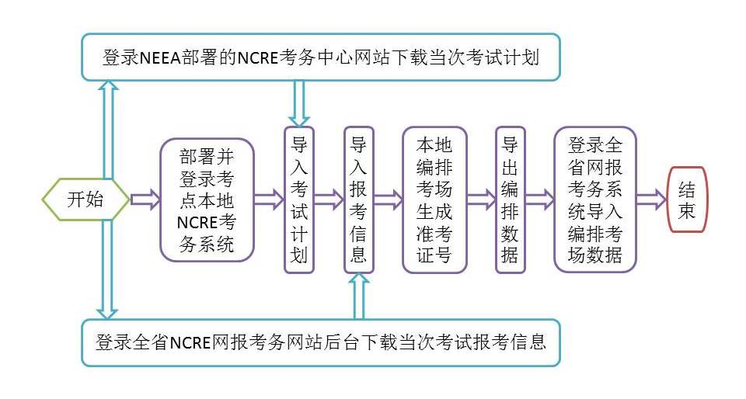
附件2：
NCRE考生上传电子照片信息标准

1．照片应为考生本人近期正面免冠半身彩色证件照（浅蓝色背景）。

2．成像区大小为48mm×36mm（高×宽），要求上下方向：头部以上空1/10，头颈部占7/10，肩身部占2/10；左右方向：肩身部左右各空1/10。
3．采集的图像像素大小最小为192×144（高×宽），文件大小在20KB-200KB之间。
附件3：
NCRE网上报名在线支付银行列表
序号 | 名称 | 序号 | 名称
1 | 招商银行 | 11 | 华夏银行
2 | 建设银行 | 12 | 交通银行
3 | 工商银行 | 13 | 浦发银行
4 | 平安银行 | 14 | 光大银行
5 | 民生银行 | 15 | 北京农村商业银行
6 | 兴业银行 | 16 | 渤海银行
7 | 农业银行 | 17 | 中信银行
8 | 广东发展银行 | 18 | 中国银行
9 | 北京银行 | 19 | 上海银行
10 | 邮政银行 | 20 | 银联支付
附件4：
NCRE网上报名相关工作进度安排及网络地址
工作进度安排
时 段 |  | 工作内容
2018年12月20日—2019年1月15日 |  | 考生网上填写提交报考信息、上传照片
2018年12月20日—2019年1月15日 |  | 考生网上缴纳考试费
2018年12月20日—2019年1月20日 |  | 各考点从国网下载2019年3月考试计划，部署本地考务管理系统并规划编排考场
2019年1月15日—2019年1月20日 |  | 教育部考试中心对账
2019年1月20日—2019年3月15日 |  | 各考点从网上下载报名信息数据，在本地考务系统编排考场，并向省网上传编排考场后的信息数据
2019年3月18日—4月1日 |  | 考生上网打印或到考点现场领取准考证
2019年3月30日—4月1日 |  | NCRE考试
工作网络地址
工作环节 | 网络登录地址首页
考生网上报名 | http://ncre.ganseea.cn
考点后台管理 | http://ncre.ganseea.cn/orglogin.aspx
下载考试计划 | http://ncre.etest.net.cn/orgLogin.aspx

